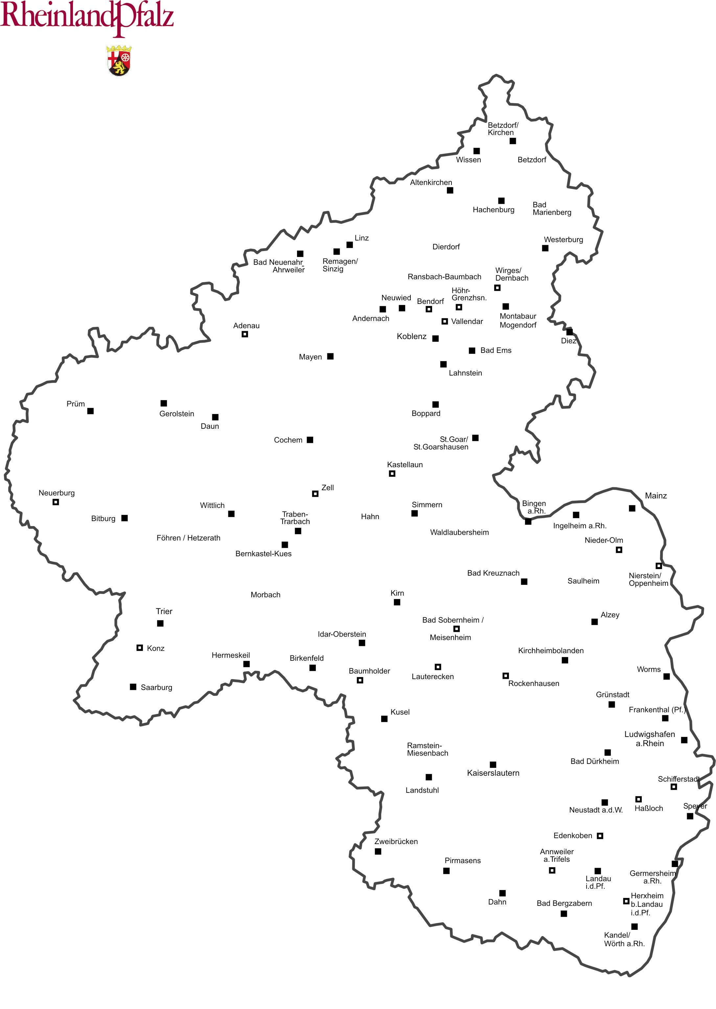

**[Priv. Gymnasium](http://www.raiffeisen-campus.de/)**

**[Raiffeisen-Campus](http://www.raiffeisen-campus.de/)**

**Priv. Gymnasium**

**Leifheit-Campus**

**G8GTS in Rheinland-Pfalz SJ 2015/15**

**13 öffentliche Gymnasien**

**8 private Gymnasien**

[**Gymnasium Maxdorf**](http://www.gymnasium-maxdorf.de)

**[Thomas-Morus-](http://www.tmg-daun.de)**

**[Gymnasium](http://www.tmg-daun.de)**

**[Gymnasium](http://www.nonnenwerth.de)**

**[Nonnenwerth](http://www.nonnenwerth.de)**

**[Priv. Gymnasium](http://www.campus-altendiez.de/)**

**[Campus-Altendiez](http://www.campus-altendiez.de/)**

[**Heinrich-Böll-Gymnasium**](http://www.heinrich-boell-gymnasium.de)

[**Gymnasium  
Weierhof**](http://www.weierhof.org/magnoliaPublic/Gymnasium/Gymnasium.html)

**[Gymnasium](http://www.gymtt.de)**

**[Traben-Trarbach](http://www.gymtt.de)**

[**Are-Gymnasium**](http://www.are-gymnasium.de)

[**Gymnasium im Kannenbäckerland**](http://www.gik-hg.de)

[**Gymnasium Gonsenheim**](http://www.gymnasium-gonsenheim.de)

[**Willigis-Gymnasium**](http://www.willigis-online.de)

[**Theresianum**](http://www.theresianum-mainz.de)

[**Friedrich-Spee-Gymnasium**](http://www.fsg-trier.de)

[**Hannah-Arendt-Gymnasium**](http://www.hagh.net)

[**Emanuel-Felke-Gymnasium**](http://www.emanuel-felke-gymnasium.de)

**[Gymnasium](http://www.gymnasium-nackenheim.de)**

**[Nackenheim](http://www.gymnasium-nackenheim.de)**

[**Frauenlob-Gymnasium**](http://www.frauenlob-gymnasium.de/contao/)

[**Marion-Dönhoff-Gymnasium**](http://www.mdg-lahnstein.de)

**[Gymnasium](http://www.gymnasium-marienstatt.de/)**

**[Marienstatt](http://www.gymnasium-marienstatt.de/)**